Ознакомление с окружающим миром
тема: «Морозко»
Сегодня во время непрерывной организованной деятельности воспитанники старшей группы «Теремок» провели эксперименты с предметами: превращали пластилиновый кубик в шарик, а также лёд превращали в воду.
Исследовательский интерес детей обязательно нужно поощрять, удивляясь и радуясь вместе с ними их открытиям.
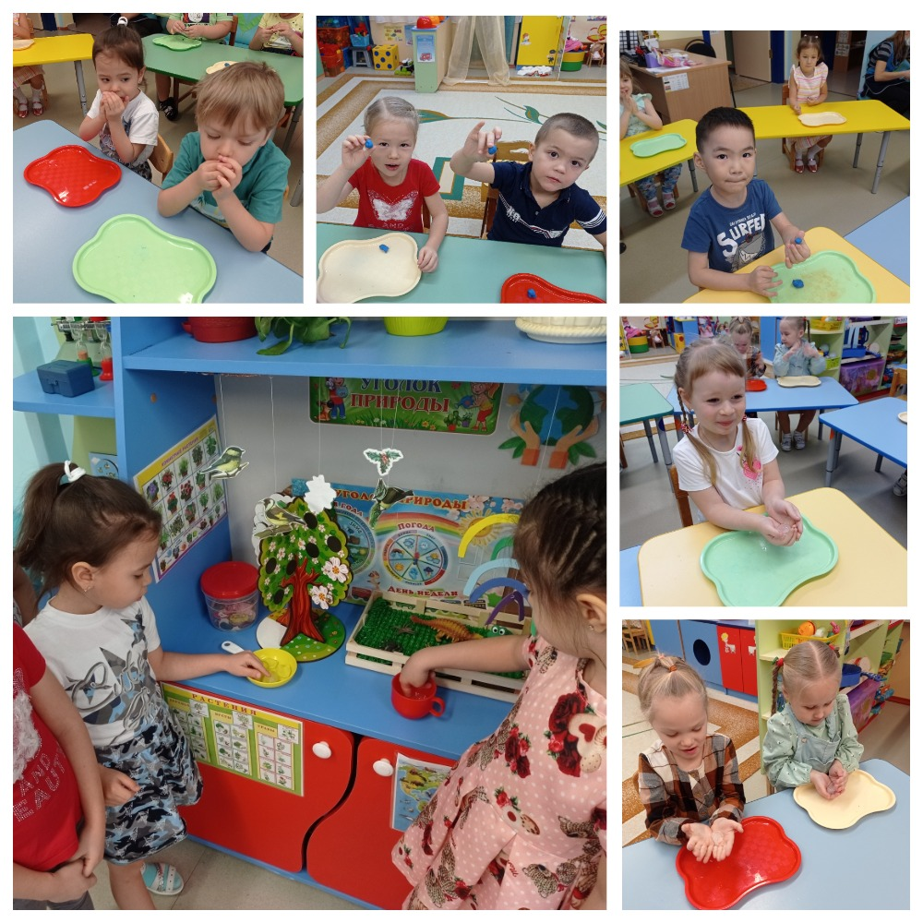
старшая группа № 3 «Теремок»
А.А. Амингаева, Л.А. Брагина

